Kvalitet
Vi hör ofta ordet ”kvalitet” i olika sammanhang men är det självklart vad ordet egentligen betyder?
Kvalitet (latin quaʹlitas ’beskaffenhet’, ’egenskap’, av quaʹlis ’ på något sätt beskaffad’), är i filosofiska sammanhang i regel detsamma som egenskap. Ordet kvalitet används främst vid beskrivande av egenskaper hos varor och tjänster.

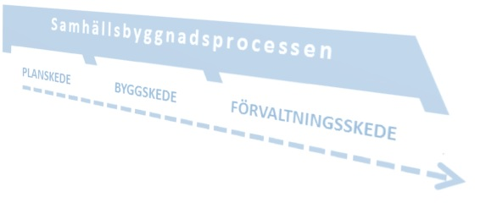

Hur värdera och säkerställa kvaliteten inom samhällsbyggnadsprocessen?
Ofta formuleras, med hänvisning till någon form av ”fastställd standard”, att en verksamhet genom ständiga förbättringar skap uppnå någon form av mål. Trots alla de standarder som införs och alla de krav som myndigheter ställer ökar problemen inom bostadssektorn, så risk finns att någonstans i systemet finns brister. De senaste decennierna har, med privata aktörer som utförare, en rad kontrollfunktioner installerats. Med detta agerande finns många risker, då privata aktörer lever på en konkurrentutsatt marknad och prisbilden har för många beställare hög prioritet. Sannolikt är att den prismässigt mest gynnsamma aktören får förtroendet att genomföra projektet. Antagligen är systemet med att certifierade olika aktörer syftet att balansera denna dilemma, men vad händer när bransch med certifierade aktörer blir överetablering? Då ökar priskänsligheten ytterligare och ett sätt för att komma ner i pris är att det ”tulla på kvaliteten”.

